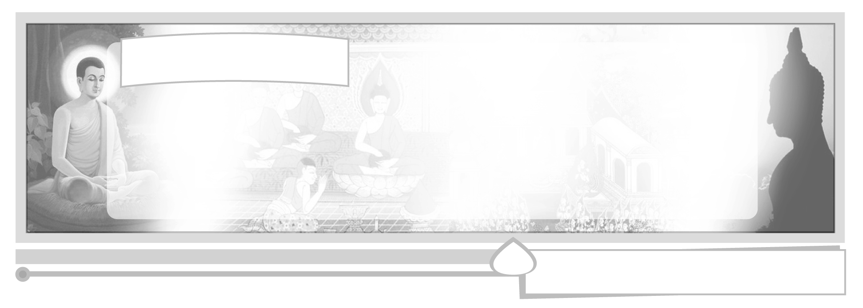
หน่วยการเรียนรู้ที่ 3 หลักธรรมทางพระพุทธศาสนา

แผนการจัดการเรียนรู้ที่ 10 โอวาท 3 : การทำความดี
(เบญจธรรม กุศลมูล 3 และพละ 4)
และพละ 4)

ชั้นประถมศึกษาปีที่ 6 เวลา 1 ชั่วโมง



มาตรฐานการเรียนรู้/ตัวชี้วัด

มาตรฐานการเรียนรู้
ส 1.1 รู้และเข้าใจประวัติ ความสำคัญ ศาสดา หลักธรรมของพระพุทธศาสนา หรือศาสนาที่ตนนับถือและศาสนาอื่น มีศรัทธาที่ถูกต้อง ยึดมั่น และปฏิบัติตามหลักธรรมเพื่ออยู่ร่วมกันอย่างสันติสุข
ตัวชี้วัด
ส 1.1 ป.6/4 วิเคราะห์ความสำคัญและเคารพพระรัตนตรัย ปฏิบัติตามไตรสิกขาและหลักธรรมโอวาท 3 ในพระพุทธศาสนา หรือหลักธรรมของศาสนาที่ตนนับถือตามที่กำหนด

จุดประสงค์การเรียนรู้สู่ตัวชี้วัด

1. อธิบายความหมาย เบญจธรรม กุศลมูล 3 และพละ 4 ได้ (K)
2. ปฏิบัติตนตามหลักธรรมเพื่อแก้ปัญหาอบายมุขและสิ่งเสพติดได้ (P)
3. เห็นคุณค่าและชื่นชมการปฏิบัติตนเป็นคนดีของตนเองและผู้อื่น (A)

สาระสำคัญ

โอวาท 3 เป็นหลักธรรมทางพระพุทธศาสนาที่พระพุทธเจ้าประทานไว้เป็นหัวใจของพระพุทธศาสนา 3 ประการ ได้แก่ การไม่ทำความชั่ว ทำความดี และทำจิตใจให้บริสุทธิ์


สาระการเรียนรู้

โอวาท 3 : เบญจธรรม กุศลมูล 3 พละ 4


คุณลักษณะอันพึงประสงค์

มีวินัย
ตัวชี้วัดที่ 3.1 ปฏิบัติตามข้อตกลง กฎเกณฑ์ ระเบียบ ข้อบังคับของครอบครัว โรงเรียน
และสังคม

สมรรถนะสำคัญของผู้เรียน

ความสามารถในการสื่อสาร
ชิ้นงานหรือภาระงาน (หลักฐาน ร่องรอยแสดงความรู้)


แผนภาพโอวาท 3 : เบญจธรรม กุศลมูล 3 พละ 4

คำถามท้าทาย

ถ้านักเรียนต้องการซื้อคอมพิวเตอร์ แต่ยังเก็บเงินได้เพียงครึ่งเดียว นักเรียนจะตัดสินใจอย่างไร เมื่อมีผู้ว่าจ้างให้นำของผิดกฎหมายไปส่งผู้ซื้อ เพราะเหตุใดจึงตัดสินใจเช่นนั้น

การจัดกิจกรรมการเรียนรู้

1. ครูเล่านิทานชาดกเรื่องพระมหาชนกให้นักเรียนฟัง เพื่อวิเคราะห์หลักธรรมการทำความดีที่มีในนิทานชาดกเรื่องนี้
พระมหาชนก

พระมหาชนกเป็นพระโอรสของกษัตริย์ผู้ครองกรุงมิถิลา พระบิดาของพระมหาชนกถูกพระอนุชาพระโปลชนก ปลงพระชนม์ ในขณะที่พระมหาชนกยังอยู่ในพระครรภ์ของพระมารดา พระอินทร์แปลงกายเป็นคนขับเกวียนนำพระมารดาหลบหนีไปอยู่เมืองอื่น เมื่อพระมหาชนกอายุ 16 ปี เดินทางไปค้าขายโดยใช้เรือสำเภาเดินทางไปกับพ่อค้า 700 คน ระหว่างทางเกิดลมพายุ เรืออับปางกลางมหาสมุทร พ่อค้าอื่นตายหมด เหลือเพียงพระมหาชนกพระองค์เดียวทรงพากเพียรว่ายน้ำในมหาสมุทรถึง 7 วัน นางเมฆขลา เทพธิดาผู้ดูแลมหาสมุทร เห็นใจในความพากเพียรพยายามของพระมหาชนก จึงช่วยพาขึ้นจากมหาสมุทรสู่เมืองมิถิลา ซึ่งพอดีมีการเสี่ยงทายหาผู้มีบุญเป็นกษัตริย์แทนพระเจ้าโปลชนก ราชรถเสี่ยงทายมาหยุดตรงที่ประทับของพระมหาชนก พระองค์จึงได้เป็นกษัตริย์ครองกรุงมิถิลาต่อมา

พระมหาชนกเป็นแบบอย่างการมีคุณธรรมความดีใดบ้าง
(เป็นผู้มีความเพียรพยายาม ว่ายน้ำอยู่ในมหาสมุทรถึง 7 วัน โดยไม่ยอมแพ้
เป็นผู้มีสติสัมปชัญญะ รู้ตัวอยู่เสมอ มีการออมแรงเพื่อให้สามารถว่ายน้ำได้ทนนาน
เป็นผู้ประกอบสัมมาอาชีวะ ประกอบอาชีพค้าขายด้วยความสุจริต
เป็นผู้มีความเมตตากรุณา อภัยให้กับผู้ที่คิดร้ายต่อพระองค์และพระบิดามารดา)
2. ให้นักเรียนค้นคว้าหลักธรรมเกี่ยวกับการทำความดี เรื่องเบญจธรรม กุศลมูล 3 และพละ 4 และสรุปความรู้เป็นแผนภาพ ดังนี้
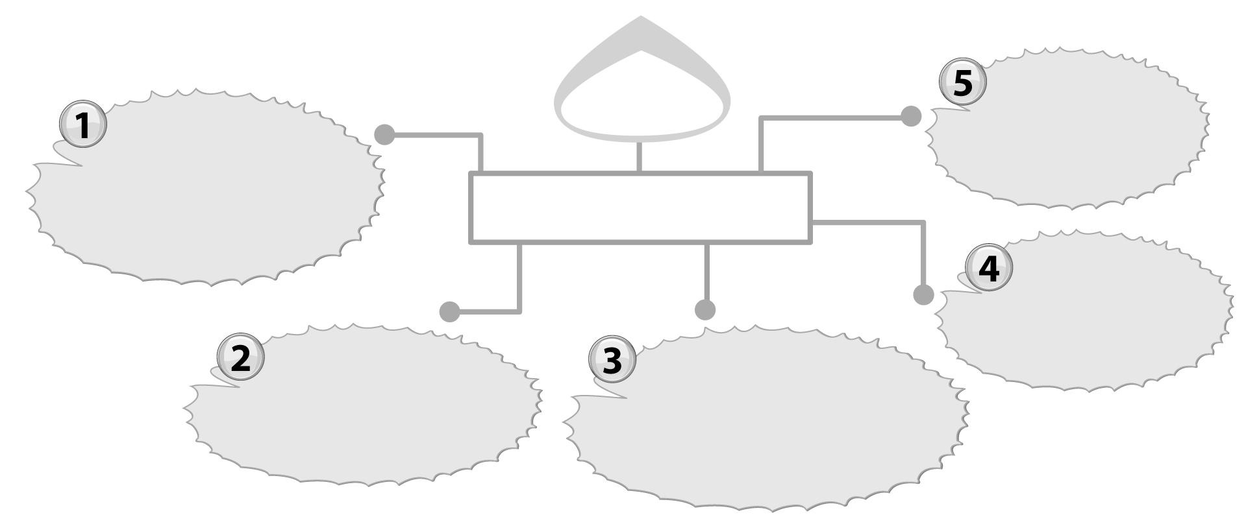
เบญจธรรม
สติสัมปชัญญะ
มีสติรู้ตัวเสมอ
เมตตา
ความรักใคร่ต้องการ
ให้ผู้อื่นมีความสุข
ข้อควรปฏิบัติ 5 ประการ
สัจจะ
ความซื่อสัตย์ ซื่อตรง

สัมมาอาชีวะ
การประกอบอาชีพสุจริต
กามสังวร
การสำรวมควบคุมตนเอง
ในทางกามารมณ์

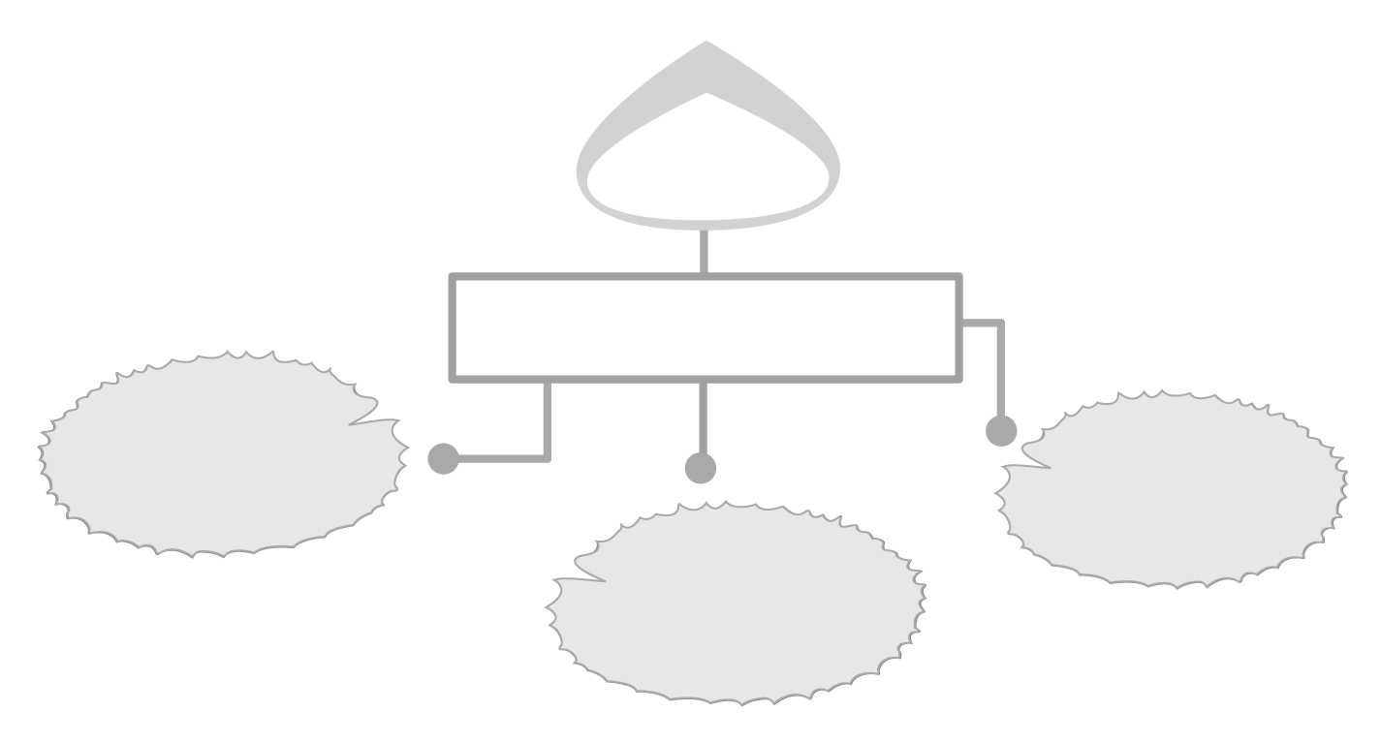

กุศลมูล 3

ต้นตอแห่งการทำความดี
อโมหะ
ความไม่หลง
อโลภะ
ความไม่โลภ

อโทสะ
ความไม่โกรธ

พละ 4

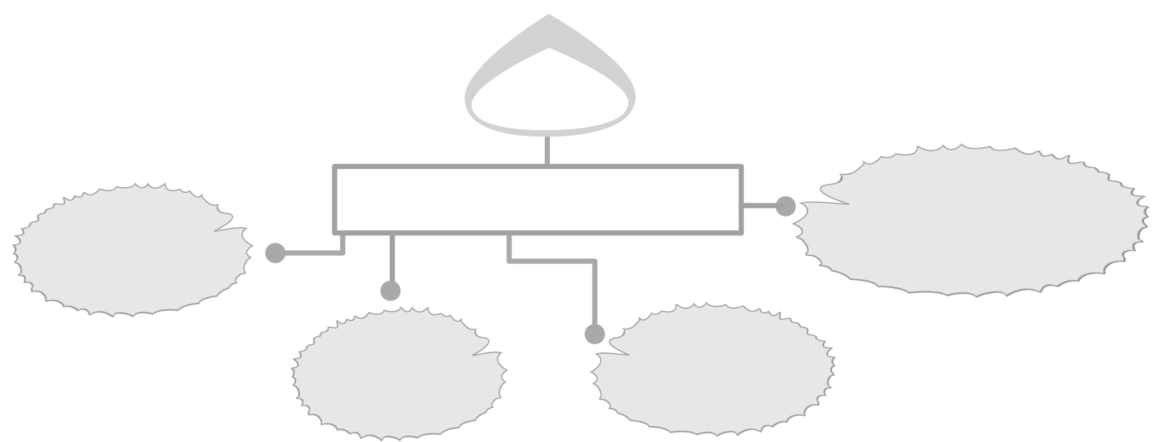
ปัญญาพละ
มีปัญญา
วิริยพละ
มีความขยัน
อนวัชชพละ
มีการงานสุจริต
สังคหพละ
มีการสงเคราะห์ช่วยเหลือ
ธรรมที่เป็นกำลังในการดำเนินชีวิต

3. ให้นักเรียนร่วมกันวิเคราะห์การทำความดีของพระมหาชนกสอดคล้องกับเบญจธรรม กุศลมูล 3 และพละ 4 อย่างไร
(เบญจธรรม พระมหาชนกประกอบอาชีพพ่อค้าเป็นอาชีพสุจริต พระองค์ต้องการให้พระมารดามีความสุข มีความเป็นอยู่สบาย พระองค์จึงต้องแสวงหาทรัพย์สินด้วยความซื่อตรง จึงทำให้มีเพื่อนพ่อค้ามากมายที่ร่วมเดินทางไปกับพระองค์
กุศลมูล 3 พระมหาชนกไม่อาฆาตพยาบาทผู้ลอบปลงพระชนม์พระบิดาทรงใช้หลักเวรย่อมระงับด้วยการไม่จองเวร ปฏิบัติตนเป็นผู้ปราศจากความโลภ โกรธ หลง
พละ 4 พระมหาชนก ใช้สติปัญญา ความมานะพยายามในการช่วยเหลือตนเอง ว่ายอยู่ในมหาสมุทรจนได้รับความช่วยเหลือจากนางเมขลา เพราะเห็นใจในความมานะพยายามของพระองค์)
4. แบ่งกลุ่มนักเรียนกลุ่มละ 6-8 คน แสดงบทบาทสมมุติการนำหลักธรรมไปใช้ในการดำเนินชีวิตประจำเพื่อหลีกเลี่ยงปัญหาอบายมุขและสารเสพติด
5. ให้นักเรียนและครูร่วมกันสรุปความรู้ ดังนี้
การทำความดีเป็นการปฏิบัติตนตามหลักธรรมที่ส่งเสริมให้ประพฤติปฏิบัติ
ในสิ่งดีงามตามหลักเบญจธรรม กุศลมูล 3 และพละ 4
6. ให้นักเรียนร่วมกันแสดงความคิดเห็น โดยครูใช้คำถามท้าทาย ดังนี้
ถ้านักเรียนต้องการซื้อคอมพิวเตอร์ แต่ยังเก็บเงินได้เพียงครึ่งเดียว นักเรียนจะ
ตัดสินใจอย่างไร เมื่อมีผู้ว่าจ้างให้นำของผิดกฎหมายไปส่งผู้ซื้อ เพราะเหตุใดจึงตัดสินใจเช่นนั้น

การจัดบรรยากาศเชิงบวก

การเล่านิทานชาดกเรื่อง พระมหาชนก


สื่อการเรียนรู้

นิทานชาดกเรื่องพระมหาชนก

การวัดและประเมินผลการเรียนรู้

1. วิธีการวัดและประเมินผล
1.1 สังเกตพฤติกรรมของนักเรียนในการเข้าร่วมกิจกรรม
1.2 สังเกตพฤติกรรมของนักเรียนในการเข้าร่วมกิจกรรมกลุ่ม
2. เครื่องมือ
2.1 แบบสังเกตพฤติกรรมการเข้าร่วมกิจกรรม
2.2 แบบสังเกตพฤติกรรมการเข้าร่วมกิจกรรมกลุ่ม
3. เกณฑ์การประเมิน
3.1 การประเมินพฤติกรรมการเข้าร่วมกิจกรรม
ผ่านตั้งแต่ 2 รายการ ถือว่า ผ่าน
ผ่าน 1 รายการ ถือว่า ไม่ผ่าน
3.2 การประเมินพฤติกรรมการเข้าร่วมกิจกรรมกลุ่ม
คะแนน 9-10 ระดับ ดีมาก
คะแนน 7-8 ระดับ ดี
คะแนน 5-6 ระดับ พอใช้
คะแนน 0-4 ระดับ ควรปรับปรุง

กิจกรรมเสนอแนะ

ให้นักเรียนทำหนังสือหน้าเดียว หรือหนังสือเล่มเล็ก เกี่ยวกับนิทานคุณธรรม โดยค้นคว้าจากในห้องสมุด หรือจากแหล่งเรียนรู้อื่น ๆ เพื่อแลกเปลี่ยนกันอ่านในห้องเรียน


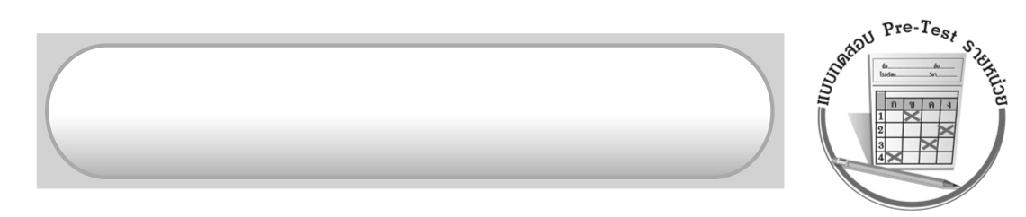
ข้อเสนอแนะของผู้บริหารสถานศึกษา

______________________________________________________________________________
______________________________________________________________________________
______________________________________________________________________________
______________________________________________________________________________
______________________________________________________________________________
______________________________________________________________________________
______________________________________________________________________________
______________________________________________________________________________
______________________________________________________________________________
______________________________________________________________________________
______________________________________________________________________________
______________________________________________________________________________
______________________________________________________________________________
______________________________________________________________________________
______________________________________________________________________________
______________________________________________________________________________
______________________________________________________________________________
______________________________________________________________________________
______________________________________________________________________________
______________________________________________________________________________
______________________________________________________________________________
______________________________________________________________________________
______________________________________________________________________________
______________________________________________________________________________

ลงชื่อ_________________________ (ผู้บริหารสถานศึกษา)
(_________________________)
________/________/_______


บันทึกหลังการสอน

ผลการจัดการเรียนการสอน

______________________________________________________________________________
______________________________________________________________________________
______________________________________________________________________________
______________________________________________________________________________
______________________________________________________________________________
______________________________________________________________________________

ปัญหา/อุปสรรค

______________________________________________________________________________
______________________________________________________________________________
______________________________________________________________________________
______________________________________________________________________________
______________________________________________________________________________
______________________________________________________________________________

แนวทางแก้ไข

______________________________________________________________________________
______________________________________________________________________________
______________________________________________________________________________
______________________________________________________________________________
______________________________________________________________________________
______________________________________________________________________________

ลงชื่อ_____________________________ (ผู้บันทึก)
(____________________________)
_________/__________/____

